Laboratorio - Ver direcciones MAC de dispositivos de red

Topología

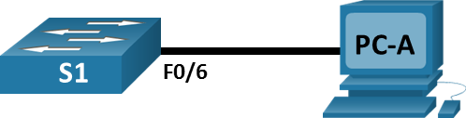

# Tabla de asignación de direcciones

| Dispositivo | Interfaz | Dirección IP | Máscara de subred | Gateway predeterminado |
| --- | --- | --- | --- | --- |
| S1 | VLAN 1 | 192.168.1.2 | 255.255.255.0 | N/D |
| PC-A | NIC | 192.168.1.3 | 255.255.255.0 | 192.168.1.1 |

# Objetivos

Parte 1: Configurar los dispositivos y verificar la conectividad

Parte 2: Mostrar, describir y analizar las direcciones MAC de Ethernet

# Aspectos básicos/situación

Cada dispositivo de una LAN Ethernet se identifica con una dirección MAC de capa 2. Esta dirección es asignada por el fabricante y se almacena en el firmware de la NIC. En esta práctica de laboratorio, se explorarán y se analizarán los componentes de una dirección MAC y la manera en que puede encontrar esta información en un switch y en una PC.

Realizará el cableado de los equipos como se muestra en la topología. Configurará el switch y la PC según la tabla de direccionamiento. También probará la conectividad de red para verificar las configuraciones.

Una vez que los dispositivos estén configurados y que verifique la conectividad de red, utilizará diferentes comandos para recuperar la información de los dispositivos y responder preguntas sobre los equipos de red.

**Note**: Los switches que se usan son Cisco Catalyst 2960 con Cisco IOS Release 15.0(2) (imagen lanbasek9). Se pueden utilizar otros switches y otras versiones de Cisco IOS. Según el modelo y la versión de Cisco IOS, los comandos disponibles y los resultados que se obtienen pueden diferir de los que se muestran en las prácticas de laboratorio.

**Nota**: Asegúrese de que los interruptores se hayan borrado y no tengan configuraciones de inicio. Si no está seguro, consulte al instructor.

# Recursos necesarios

* 1 Switch (Cisco 2960 con Cisco IOS Release 15.2 (2) imagen lanbasek9 o comparable)
* 1 PC (Windows 7 u 8 con un programa de emulación de terminal, como Tera Term)
* Cable de consola para configurar el switch Cisco mediante los puertos de consola
* Cables Ethernet, como se muestra en la topología

# Instrucciones

## Configurar los dispositivos y verificar la conectividad

En esta parte, configurará la topología de la red y los parámetros básicos, como las direcciones IP de la interfaz y el nombre de los dispositivos. Para obtener información sobre nombres y direcciones de dispositivos, consulte la topología y la tabla de direccionamiento.

### Realizar el cableado de red tal como se muestra en la topología.

* + - 1. Conecte los dispositivos tal como se muestra en la topología y realice el cableado según sea necesario.
      2. Encienda todos los dispositivos de la topología.

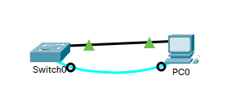

### Configurar la dirección IPv4 para la PC.

* + - 1. Configure la dirección IPv4, la máscara de subred y la dirección del gateway predeterminado para la PC-A.

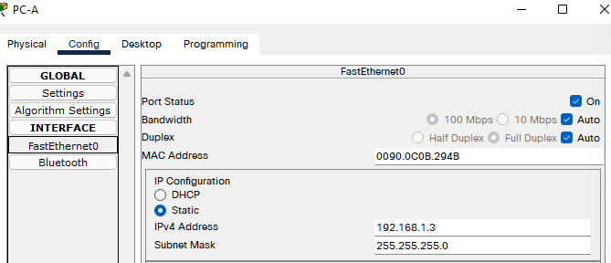

* + - 1. En el símbolo del sistema en la PC-A, haga ping a la dirección del switch.

Abra una ventana de intérprete de comandos de Windows

#### Pregunta:

¿Fueron correctos los pings? Explique.



No fueron correctos ya que falta configurar el Switch(su dirección, máscara y Gateway).

Escriba sus respuestas aquí.

Cerrar un símbolo del sistema de Windows

### Configurar los parámetros básicos para el switch.

En este paso, configurará el nombre del dispositivo y la dirección IP, y desactivará la búsqueda de DNS en el switch.

* + - 1. Acceda al switch mediante el puerto de consola e ingrese al modo de configuración global.

Abre una ventana de configuración.

Switch> **enable**

Switch# **configure terminal**

Enter configuration commands, one per line. End with CNTL/Z.

Switch(config)#

* + - 1. Asigne un nombre de host al switch según la tabla de direccionamiento.

Switch(config)# **hostname S1**

* + - 1. Desactive la búsqueda de DNS.

S1(config)# **no ip domain-lookup**

* + - 1. Configure y active la interfaz virtual del switch (SVI) para la LAN virtual (VLAN) 1.

S1(config)# **interface vlan 1**

S1(config-if)# **ip address 192.168.1.2 255.255.255.0**

S1(config-if)# **no shutdown**

S1(config-if)# **end**

*Mar 1 0:07:59.048: %SYS-5-CONFIG_I: Configured from console by console

🡪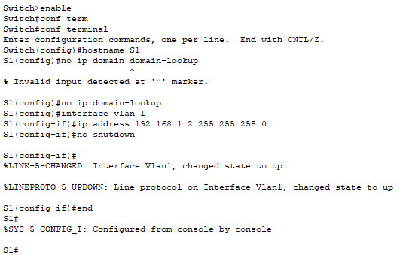

Cerrar la ventana de configuración

### Verifique la conectividad de red.

Abra una ventana de intérprete de comandos de Windows

Haga ping al switch desde PC-A.

#### Pregunta:

¿Fueron correctos los pings?

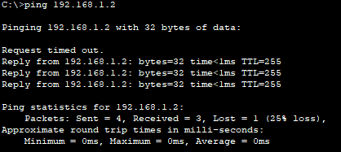

Fueron correctos excepto 1.

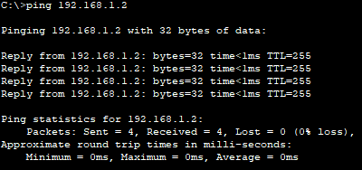

Realizando un segundo intento ya todos fueron correctos, el fallo debe de ser por realizar ping la primera vez.

Escriba sus respuestas aquí.

Cierre la ventana de intérprete de comandos de Windows

## Mostrar, describir y analizar las direcciones MAC de Ethernet

Cada dispositivo de una LAN Ethernet tiene una dirección MAC asignada por el fabricante y almacenada en el firmware de la NIC. Las direcciones MAC Ethernet tienen una longitud de 48 bits. Se muestran con seis conjuntos de dígitos hexadecimales que, a menudo, están separados por guiones, puntos o dos puntos. En el siguiente ejemplo, se muestra la misma dirección MAC utilizando los tres métodos de notación diferentes:

**00-05-9A-3C-78-00 00:05:9 A:3C: 78:00 0005.9A3C.7800**

**Nota**: Las direcciones MAC también se denominan direcciones físicas, direcciones de hardware o direcciones de hardware Ethernet.

Emitirá comandos para mostrar las direcciones MAC en una PC y un conmutador, y analizará las

propiedades de cada uno.

### Analizar la dirección MAC de la NIC de la PC-A.

Antes de analizar la dirección MAC de la PC-A, vea un ejemplo de la NIC de otra PC. Puede emitir el comando **ipconfig /all** para ver la dirección MAC de la NIC. Debajo se muestra un ejemplo de pantalla de resultados. Al usar el comando **ipconfig /all**, observe que se hace referencia a las direcciones MAC como “direcciones físicas”. Al leer la dirección MAC de izquierda a derecha, los primeros seis dígitos hexadecimales se refieren al proveedor (fabricante) de este dispositivo. Estos primeros seis dígitos hexadecimales (3 bytes) también se conocen como “identificador único de organización (OUI)”. El Instituto de Ingenieros Eléctricos y Electrónicos (IEEE) asigna este código de 3 bytes al proveedor.

Para encontrar el fabricante, utilice las palabras clave ***estándares IEEE OUI*** para encontrar una herramienta de búsqueda OUI en Internet o navegue a <http://standards-oui.ieee.org/oui.txt> para encontrar los códigos de proveedor OUI registrados. Los últimos seis dígitos son el número de serie de la NIC, y los asigna el fabricante.

* + - 1. Con los resultados del comando **ipconfig /all**, responda las siguientes preguntas.

C:\> **ipconfig /all**

<output omitted>

Ethernet adapter Ethernet:

Sufijo de conexión específica DNS. :

Description . . . . . . . . . . . : Intel(R) 82577LM Gigabit Network Connection

Physical Address. . . . . . . . . : 5C-26-0A-24-2A-60

DHCP Enabled. . . . . . . . . . . : Yes

Autoconfiguration Enabled . . . . : Yes

Link-local IPv6 Address . . . . .: fe80: :b 875:731 b:3c7b:c0b 1% 10 (Preferido)

IPv4 Address. . . . . . . . . . . : 192.168.1.147(Preferred)

Subnet Mask . . . . . . . . . . . : 255.255.255.0

Lease Obtained. . . . . . . . . . : Friday, September 6, 2019 11:08:36 AM

Lease Expires . . . . . . . . . . : Saturday, September 7, 2019 11:08:36 AM

Default Gateway . . . . . . . . . : 192.168.1.1

<output omitted>

#### Preguntas:

¿Cuál es la porción del OUI de la dirección MAC de este dispositivo?

5C-26-0A

¿Cuál es la porción del número de serie de la dirección MAC de este dispositivo?

24-2A-60

Con el ejemplo de arriba, encuentre el nombre del proveedor de esta NIC.

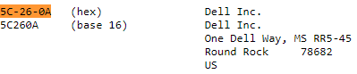 Dell Inc. es el fabricante

scriba sus respuestas aquí.

* + - 1. En el símbolo del sistema en la PC-A, emita el comando **ipconfig /all** e identifique la porción del OUI de la dirección MAC para la NIC de la PC-A.

B

0090.0C

Identifique la porción del número de serie de la dirección MAC para la NIC de la PC-A.

0B.294B Escriba sus respuestas aquí.

Identifique el nombre del proveedor que fabricó la NIC de la PC-A.

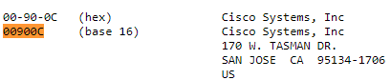 Cisco systems.

### Analizar la dirección MAC de la interfaz F0/6 del S1.

Puede utilizar varios comandos para que se muestren las direcciones MAC en el switch.

* + - 1. Acceda al S1 mediante el puerto de consola y utilice el comando **show interfaces vlan 1** para encontrar la información de la dirección MAC. Abajo se muestra un ejemplo. Utilice los resultados generados por el switch para responder las preguntas.

Abrir una ventana de configuración

S1# **show interfaces vlan 1**

Vlan1 is up, line protocol is up

Hardware is EtherSVI, address is 001b.0c6d.8f40 (bia 001b.0c6d.8f40)

Internet address is 192.168.1.2/24

MTU 1500 bytes, BW 1000000 Kbit/sec, DLY 10 usec,

reliability 255/255, txload 1/255, rxload 1/255

Encapsulation ARPA, loopback not set

Keepalive not supported

ARP type: ARPA, ARP Timeout 04:00:00

Last input never, output 0:14:51, output hang never

Last clearing of "show interface" counters never

Input queue: 0/75/0/0 (size/max/drops/flushes); Total output drops: 0

Queueing strategy: fifo

Output queue: 0/40 (size/max)

5 minute input rate 0 bits/sec, 0 packets/sec

5 minute output rate 0 bits/sec, 0 packets/sec

0 packets input, 0 bytes, 0 no buffer

Received 0 broadcasts (0 IP multicasts)

0 runts, 0 giants, 0 throttles

0 input errors, 0 CRC, 0 frame, 0 overrun, 0 ignored

34 packets output, 11119 bytes, 0 underruns

0 output errors, 2 interface resets

0 unknown protocol drops

0 output buffer failures, 0 output buffers swapped out

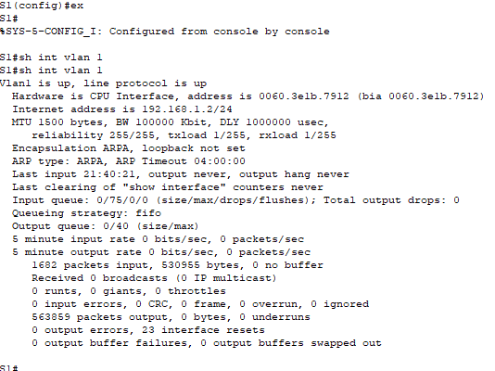

#### Pregunta:

¿Cuál es la dirección MAC de la VLAN 1 en el S1?

0060.3ELB.7912sus respuestas aquí.

¿Cuál es el número de serie MAC de la VLAN 1?

Los últimos 6 dígitos, es decir, LB.7912

¿Cuál es el OUI de la VLAN 1?

0060.3Esus respuestas aquí.

Según este OUI, ¿ cómo se llama el proveedor??

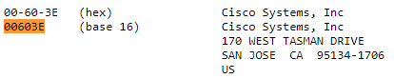

¿Qué significa “BIA”?

MAC en Uso.Dirección Física

Escriba sus respuestas aquí.

¿Por qué se muestra la misma dirección MAC dos veces en los resultados?

Porque la MAC puede cambiarse con comando en cambio la BIA es fija .Escriba sus respuestas aquí.

* + - 1. Otra manera de visualizar la dirección MAC en el switch es utilizar el comando **show arp**. Use el comando **show arp** para mostrar la información de la dirección MAC. Este comando asigna la dirección de capa 2 a su dirección de capa 3 correspondiente. Abajo se muestra un ejemplo. Utilice los resultados generados por el switch para responder las preguntas.

S1# **show arp**

Protocol Address Age (min) Hardware Addr Type Interface

Internet 192.168.1.2 - 001b.0c6d.8f40 ARPA Vlan1

Internet 192.168.1.3 0 5c26.0a24.2a60 ARPA Vlan1

¿Qué direcciones de capa 2 se muestran en el S1?



0060.3ELB.7912

Escriba sus respuestas aquí.

### Ver las direcciones MAC en el switch.

Ejecute el comando **show mac address-table** en S1. Abajo se muestra un ejemplo. Utilice los resultados generados por el switch para responder las preguntas.

S1# **show mac address-table**

Mac Address Table

-------------------------------------------

Vlan Mac Address Type Ports

---- ----------- -------- -----

All 0100.0ccc.cccc STATIC CPU

All 0100.0ccc.cccd STATIC CPU

All 0180.c200.0000 STATIC CPU

All 0180.c200.0001 STATIC CPU

All 0180.c200.0002 STATIC CPU

All 0180.c200.0003 STATIC CPU

All 0180.c200.0004 STATIC CPU

All 0180.c200.0005 STATIC CPU

All 0180.c200.0006 STATIC CPU

All 0180.c200.0007 STATIC CPU

All 0180.c200.0008 STATIC CPU

All 0180.c200.0009 STATIC CPU

All 0180.c200.000a STATIC CPU

All 0180.c200.000b STATIC CPU

All 0180.c200.000c STATIC CPU

All 0180.c200.000d STATIC CPU

All 0180.c200.000e STATIC CPU

All 0180.c200.000f STATIC CPU

All 0180.c200.0010 STATIC CPU

All ffff.ffff.ffff STATIC CPU

1 5c26.0a24.2a60 DYNAMIC Fa0/6

Total de direcciones MAC para este criterio: 21

#### Pregunta:

¿El switch mostró la dirección MAC de la PC-A? Si la respuesta es afirmativa, ¿en qué puerto estaba?

E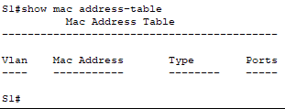

No me ha salido ninguna MAC scriba sus respuestas aquí.

# Preguntas de reflexión

* 1. ¿Se puede utilizar la difusión en el nivel de capa 2? Si es posible, ¿cuál sería la dirección MAC?
  2. ¿Por qué necesitaría conocer la dirección MAC de un dispositivo?

Sirve para identificar un dispositivo, agiliza conocer también su fabricante y proveedor.

Escriba sus respuestas aquí.

Fin del documento